Silagum® Medium
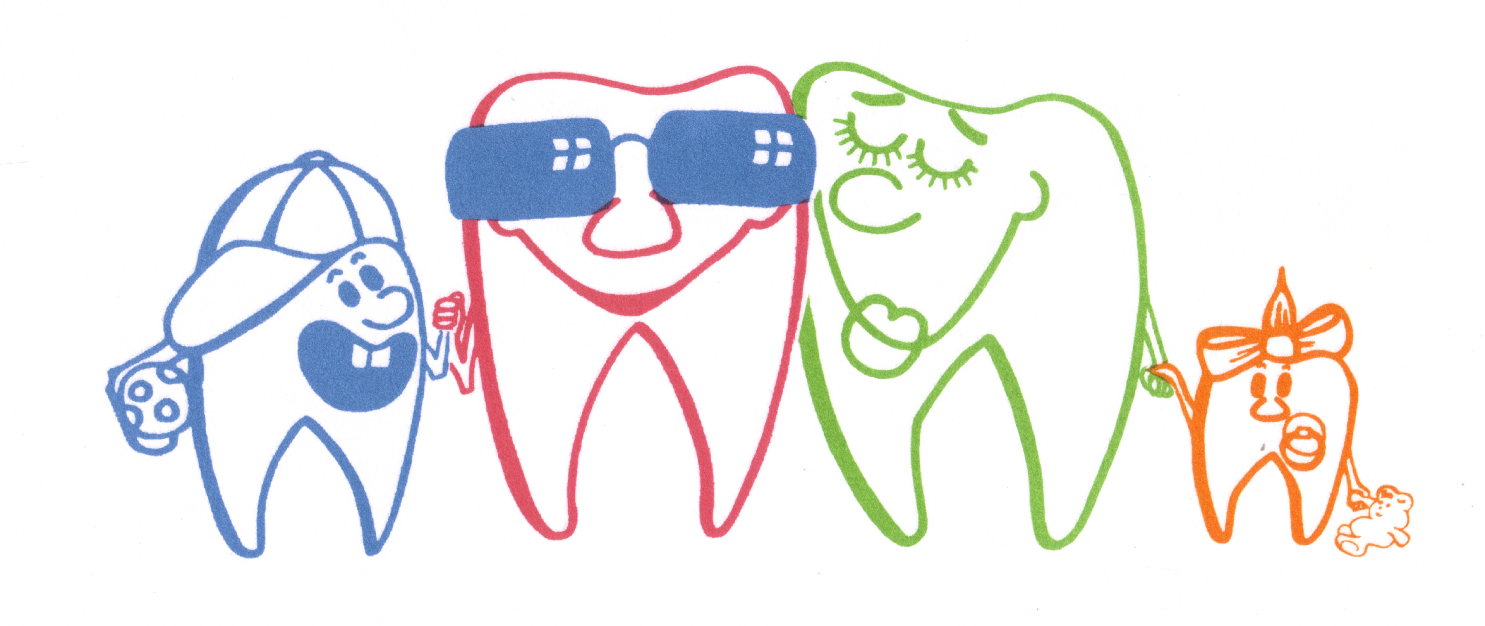
Silagum Medium je korekturní otiskovací materiál střední viskozity pro všechny dvoufázové otiskovací techniky, jako otisky korunek a můstků, inlejí a onlejí. Stříkačkou vytlačitelný jednofázový otiskovací materiál na otisky korunek, můstků, inlejí a onlejí , otisky pro částečné i úplné protézy, jako otisky pro rebazi, funkční otisky, otisky pro protetické náhrady.

Míchání materiálu
Automix: Silagum-Medium je automaticky vyprazdňovaný a míchaný při vytlačování dvou komponent z míchací kanyly dvojitých kartuší. Při použití nové dvojité kartuše odstraňte kryt a vyhoďte jej. Míchací kanyla je umístěna na kartuši a materiál může být aplikován. V případě potřeby nasaďte intraorální špičku a míchací kanylu vyměňte pouze před novou aplikací.
Handmix: míchejte stejné objemově nebo váhově stejné části báze a katalyzátoru po dobu 30 vteřin, dokud barva není homogenní. Pro aplikaci je smíchaný materiál naplněn do elastomerové stříkačky. Tuby by měly být ihned po použití uzavřeny. Nezaměňte jejich víčka !

Otiskovací lžíce
Silagum - Mono může být použit ve všech běžných neperforovaných otiskovacích lžících. Pro docílení lepší adheze ke kovovým nebo plastikovým otiskovacím lžícím může být aplikován "Tray Adhesive".

Pořízení otisků
Při použití jako korekturní materiál na opravné otisky jsou pro otiskovací materiál vyříznuty četné kanálky k uvolnění tlaku a odstranění nedokonalostí. Po upravení polohy je předotisk pečlivě očištěn a osušen. Aplikujte Silagum-Medium okolo preparace a na předotisk. Vložte otiskovací lžíci do úst a krátce přitlačte. Po ztuhnutí může být otiskovací lžíce odstraněna.
Použití jako jednofázový materiál. Komerčně dostupná elastomerová stříkačka se naplní malým množstvím materiálu. Zatímco asistent plní otiskovací lžíci, zubní lékař může začít aplikovat materiál ze stříkačky. Plnění otiskovací lžíce a vyprazdňování stříkačky by mělo být ukončeno současně, neboť vyšší teplota v ústech způsobuje rychlejší tuhnutí krému ve srovnání s tmelem. Umístěte otiskovací lžíci v ústech a vezměte otisk. Po ztuhnutí může být otiskovací lžíce odstraněna.
Odstranění otisků
Odstraňte otisky paralelně s osou připravených zubů. Po odstranění
očistěte otisk dobře vodou a dezinfikujte.

Dezinfekce
Otisky mohou být dezinfikovány standardními dezinfekčními roztoky bez ztráty kvality.

Skladování otisků
Otisky by měly být skladovány za pokojové teploty (max. 25 ° C). Jsou stabilní a mohou být použity k odlití modelu i po měsících bez ztráty přesnosti.

Odlévání modelů a pokovování
Otisky mohou být odlity 30 minut po vyjmutí z úst. Aby se využil plný potenciál přesnosti otisků je doporučena tvrdá sádra pro speciální účely nebo modelový cement. Otisky mohou být pokovovány mědí nebo stříbrem.

Interakce
Nikdy nedopusťte, aby se otisky dostaly do kontaktu s organickými rozpouštědly nebo tekutinami je rozpouštějícími, což by mohlo způsobit nabobtnání materiálu a tím k nepřesnostem. Možné zbytky retrakčních vláken mohou zvýšit dobu tuhnutí.

Technické údaje FAST Standard
Celková doba práce * 1,5 minuty 2,25 minuty
Doporučený čas v ústech 2,25 minuty 3,5 minuty
Změna rozměrů (24 hodin) ≤ 0,45 % ≤ 0,45 %
Trvalá deformace ≤ 0,5 % < 0,5 %
Deformace v tahu ≈ 3,4 % ≈ 3,4 %

*Míchací časy představují časy při normální pokojové teplotě (23°C) a normální relativní vlhkosti vzduchu (50%). Vyšší teploty zkrátí, nižší teploty zvýší tyto časy.

Klasifikace
ISO 4823: 1992 typ 2: střední konzistence - střední hmotnost

Chraňte před dětmi ! Pouze pro dentální použití !
Složení
Vinylpolysiloxany, vodíkové polysiloxany, plnidlo, pigmenty, přídavky a platinový katalyzátor.

Skladování
Skladovat do 25° C. Nepoužívejte po uplynutí expirace.

Balení
2 kartuše á 50ml pasty, 12 kanyl, 12 intraorálních špiček
REF 909 716 / REF 909 717 Fast
2 tuby á 90ml pasty, 1 míchací podložka, 1 špachtle
REF 909 372

